**จดหมายข่าว อบต.เสาธง ประจำเดือนเมษายน 2561**

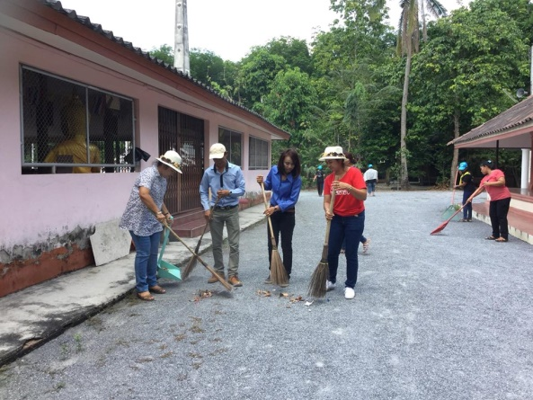

**กิจกรรมจิตอาสา ร่วมกันพัฒนาวัด ณ วัดพระอานนท์ ในวันที่ 20 เมษายน 2561 ซึ่งเป็นกิจกรรมที่ปฏิบัติเป็นประจำ เพื่อช่วยกันพัฒนาสถานสำคัญในพื้นที่**

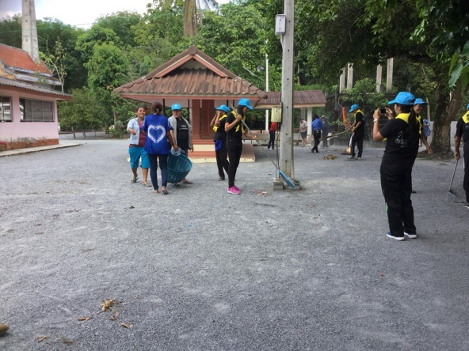

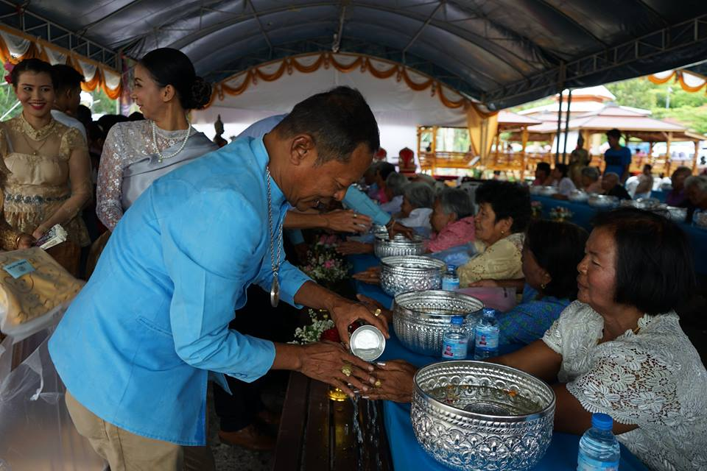

**โครงการวันกตัญญูผู้สูงอายุ นับเป็นกิจกรรมที่จัดขึ้นเป็นประจำทุกปีของ อบต.เสาธง เพื่อเป็นการแสดงความเคารพต่อผู้สูงอายุและยังเป็นสืบสานประเพณีอันดีงามของไทยเรา**

